风华中学高二地理等级考模拟卷（4）
班级 姓名 学号
一、选择题（共40分，每小题2分。每小题只有一个正确答案 ）
1．液态水的存在是地球生命起源和发展的重要条件之一。下列叙述中与地球“液态水
存在”有密切关系的是 （ ）
①地球的体积和质量适中 ②地球上昼夜更替的周期比较适中
③太阳系其他行星各行其道 ④地球与太阳的距离比较适中
A．①④ B．①③
C．②④ D．②③
2.发生日食时，月影投影在地球表面，自西向东扫过地球上的部分区域，形成日食
观察带。月影自西向东移动的原因是 （ ）
A．地球自西向东自转 B．月球自西向东公转
C．月球自西向东自转 D．地球自西向东公转
3．我国发射在赤道上空的同步地球卫星，与赤道上对应的点相比 （ ）
A．角速度和线速度都不同 B．角速度和线速度都相同
C．角速度相同，线速度不同 D．角速度不同，线速度相同
4．下列四幅图中，能反映北半球冬至日的是（图中阴影部分表示黑夜） （ ）
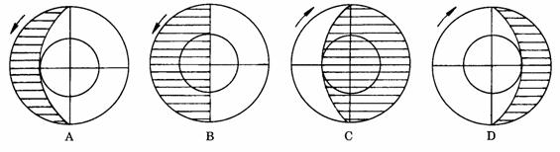

B．
A．
C．
D．
5. 某景区山体岩石中发现三叶虫化石，则保存该化石的岩石名称为 （ ）
A．玄武岩 B．石灰岩
C．大理岩 D．花岗岩
6．右图中▲表示地震发生地，则甲、 乙、 丙三地均位于 （ ）
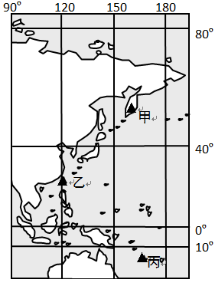
A．世界两大地震带的交接处
甲
乙
丙
B．环太平洋火山地震带
C．太平洋板块与亚欧板块交界处
D．太平洋板块与印度洋板块交界处

7．自然界鬼斧神工,形成了许多天然的“桥”。关于图中“天生桥”的说法正确的是（ ）
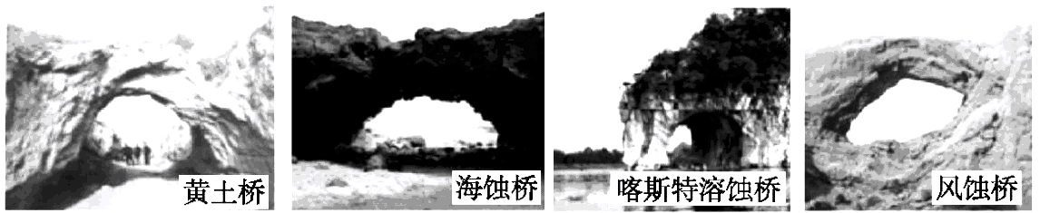

A.黄土桥主要是风力的堆积作用形成的
B.海蚀桥主要是流水的侵蚀作用形成的
C.喀斯特溶蚀桥在我国华北地区广布
D.风蚀桥在干旱和沙漠地区比较常见
8. 右图为澳大利亚气候图，图示“●”地区可观赏“飞沙入海”的奇景，即：高大
沙丘的滚滚沙流飞泻入海。这种奇景的形成原因是当地气候干旱 （ ）
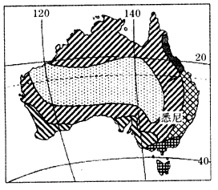
A. 在信风的吹拂下飞沙入海
B. 入海河流的含沙量大
C. 中纬西风的携沙能力强
D．沿岸寒流侵蚀作用强

9．读下图，判断下列气候类型与序号相对应正确的是 （ ）
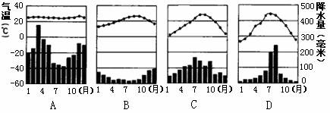
①

②

③

④

①
A．①热带稀树草原气候 B．②温带海洋性气候
C．③热带雨林气候 D．④温带季风气候
10．塔里木河是我国最大的内流河，其水量最大的季节是 （ ）
A．春季 B．夏季 C．秋季 D．冬季
11. 关于中高纬度大洋环流的叙述，正确的是 （ ）
A．环流方向在北半球呈顺时针，在南半球呈逆时针
B．环流方向在北半球呈逆时针，在南半球呈顺时针
C．中高纬度大洋环流只存在于北半球
D．环流的东侧为寒流，西侧是暖流

12. 一个地区的光照资源与其纬度、气候和地形有关。我国太阳能资源最丰富的是（ ）

A．气候相对干旱的塔里木盆地 B．海拔相对较低的四川盆地
C．纬度相对较低的海南岛 D．空气相对稀薄的青藏高原
13．为了完善人口发展战略，我国全面实施一对夫妇可生育两个孩子政策。该
政策带来的积极意义有 （ ）
①保持合理的劳动力规模 ②延缓人口老龄化速度
③减轻国家负担 ④放弃计划生育政策
⑤促进人口与社会经济、资源、环境的可持续发展
A．①②④ B．①②⑤ C．②③⑤ D．②④⑤
14. 除了城市公共事业用地必须在确定的位置外，土地属于哪种使用方式取决于 （ ）
A.各种活动产生的社会效益高低 B.各种活动的重要程度
C.政府对各种活动的支持程度 D.各种活动的地租支付能力
15. 对大城市功能区中CBD（中心商务区）描述正确的是 （ ）
A．应布置在城市中心，靠近居住区 B．应布置在多种运输方式衔接地带
C．应布置在居住区中心，靠近工业区 D．应布置在风景优美，靠近货源地
16．下列关于城市化的说法，正确的是 （ ）
A.城市化水平越高，环境污染越严重 B.经济越发达，城市化水平就越低
C.发达国家城市化起步早，水平高 D.发展中国家都出现逆城市化现象
17．河西走廊曾经被称为我国的“塞外江南”，随着全球变暖，祁连山冰川面积
快速缩小。目前河西走廊不再大面积发展粮食生产，成为全国最大的玉米制
种基地。造成该变化的直接影响因素是 （ ）
A. 水源 B.政策
C. 地形 D.市场
18.日本工业主要分布在太平洋沿岸和濑户内海沿岸的主要原因是 （ ）
A．气候条件优越, 地形平坦 B．人口众多，土地价格高
C．水源丰富、原料、燃料条件好 D．港口多,便于进出口贸易
19．近几年，我国珠三角地区产业向越南、印尼、新加坡等东南亚国家转移。影响
这些劳动力密集型企业转出珠江三角地区的最主要因素是 （ ）
A.劳动力 B.环境
C.交通 D.科技
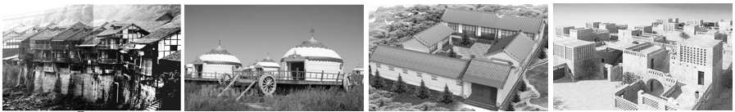
20．下图表示我国不同地区传统民居建筑，主要分布在华北平原文化区的是 （ ）
A. B. C. D.
二、综合分析题（共60分）
（一）读有关图文资料，回答问题。（20分）
材料一：墨西哥是传统的农业国，主要农作物有玉米、小麦、棉花、咖啡、可可、剑麻等。
材料二：近年来，墨西哥进行了各种农业改革，大力发展外向型农业，因地制宜建立农产品生产和出口基地，如在北部和中部几个州的部分地区建立西红柿等蔬菜产区，而在南部主要生产热带水果。
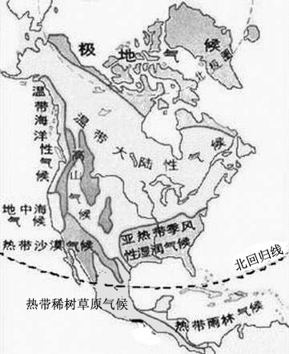
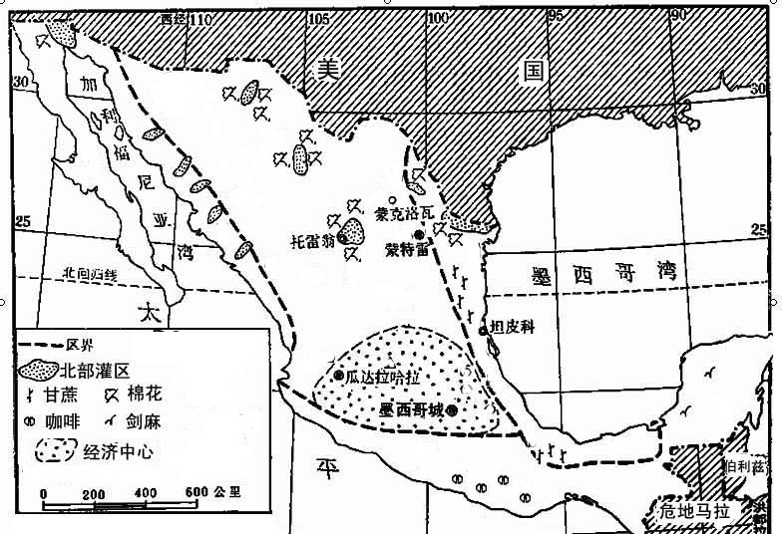
北美洲气候类型图
墨
西
哥
高
原
北回归线
墨西哥部分农作物分布图
洋

21.北美洲大陆西岸从南向北依次气候类型有热带稀树草原气候、热带沙漠气候、地中海气候、温带海洋性气候，反映了哪种地域分异规律？造成这种差异的因素是什么？（4分）

22. 墨西哥东南部远离赤道，但有热带雨林气候分布，这反映了哪种地域分异规律？简述墨西哥东南部热带雨林气候的成因（6分）

23．棉花是一种喜热、好光、耐旱的经济作物, 但生长期对水分也有一定需求。概述墨西哥棉花生产分布的特点，并分析原因。（6分）

24．分析材料二中墨西哥农业结构调整的优势条件。（4分）

- 阅读贵州省相关图文材料，回答问题。（20分）
材料一：贵州省地处我国云贵高原，素有“八山一水一分田”之说，从全省看，通常最冷月（1月）平均气温多在3℃～6℃，比同纬度其他地区高；最热月（7月）平均气温一般是22℃～25℃，为典型夏凉地区。降水较多，雨季明显，阴天多，日照少。
材料二：近年来，贵州经济发展成就显著，逐步形成电力、铝等有色金属加工、冶金工业等支柱产业，计算机、通信设备等新兴行业呈现快速发展态势，旅游业成为重要产业。
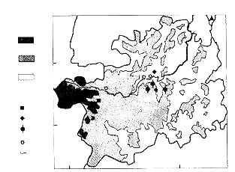
四
川
湖
南
广
西
云
南
28°
26°
104°
108°
贵阳
乌
江
2000-3000米
图例
1000-2000米
200-1000米
煤矿
铝土矿
磷矿
水电站
省界

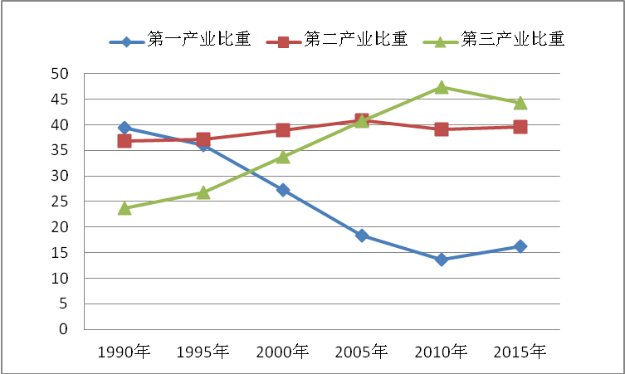
(%)

图1贵州省地形与部分资源图
25.描述贵州省的地形地势特征，依据其地理位置，判断该地主要地貌类型。(4分)
图2贵州省产业结构变化图

26.概述图2中，1990年至2010年期间，贵州省三大产业比重的变化，并描述2015年其产业结构的特征。 (6分)

27.贵州省发展铝等有色金属加工业为支柱产业，简述这一发展措施的合理性。（4分）

28.近年来，贵州省大力发展旅游业等第三产业，从地貌、气候和所处地域文化区特点角度，简述贵州发展旅游业的优势条件(6分)

(三)读图文资料，回答问题（20分）
材料一：养蜂生产对自然条件的依赖程度很强。在早春繁殖时期，如果遭遇低温冷冻天气，会直接导致产蜜量下降。在花期，如果遭遇干旱、洪涝、大风、沙尘暴等天气，同样也会导致蜜源植物开花率下降、花期缩短。
材料二：有科学家曾经说过：没有蜜蜂，就没有授粉，没有植物，没有动物，没有人类……”
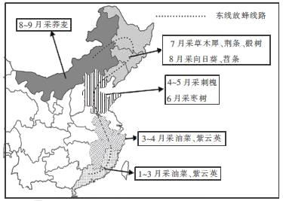
1～3月采油菜、紫云英
3～4月采油菜、紫云英
4～5月采洋槐
6月采枣树
7月采荆条、椴树
8月采向日葵、苕条
8～9月采荞麦
…………东线放蜂线路
我国东线放蜂线路示意图

29. 早春3月，蜜蜂繁殖期可能遭受低温冻害，判断受影响最大的地区，并说出造成这一恶劣天气的灾害名称。（4分）

30. 4～5月花期，蜜蜂采蜜时可能遭受沙尘暴天气，简述该地区沙尘暴产生的自然与人为原因。（6分）

31.7、8月份东北地区如果遭遇干旱、洪涝会导致椴树、向日葵等植物开花率下降、花期缩短。运用雨带推移的知识，分析该地区易发生旱涝灾害的成因。（6分）

32.养蜂业不仅受自然灾害的影响，农药的大量使用对其的危害也很大。试用地理环境整体性原理，解释材料二的说法。（4分）

